Intrekken verkeersbesluit gereserveerde gehandicaptenparkeerplaats H.C. Pootstraat
3689074

Burgemeester en wethouders van Hengelo,
Overwegingen ten aanzien van het besluit
Aanleiding
De aanvrager van de gehandicaptenparkeerplaats voldoet niet langer aan de voorwaarden voor een gereserveerde gehandicaptenparkeerplaats. Betrokkene heeft niet langer een auto, geldig rijbewijs of gehandicaptenparkeerkaart- bestuurder. Zodoende dient het verkeersbesluit betreffende de toewijzing van de gereserveerde gehandicaptenparkeerplaats te worden ingetrokken. Voor het intrekken van deze gehandicaptenparkeerplaats is het nemen van een verkeersbesluit noodzakelijk.
Motivering
Overwegende dat:
bij besluit met zaaknummer 2329148 een parkeerplaats aan de H.C. Pootstraat is gereserveerd als gehandicaptenparkeerplaats voor een bepaald voertuig;
de houder van de gehandicaptenparkeerplaats niet langer voldoet aan de voorwaarden voor het hebben van een gereserveerde gehandicaptenparkeerplaats;
hierdoor de omstandigheden die ten grondslag hebben gelegen aan de toekenning van de gehandicaptenparkeerplaats zijn gewijzigd;
de parkeerplaats zodoende weer een parkeerplaats kan worden voor algemeen gebruik.
Procedure
Op grond van artikel 15 van de Wegenverkeerswet 1994 moet een verkeersbesluit worden genomen voor het verwijderen van de in artikel 12 van het Besluit Administratieve Bepalingen inzake het Wegverkeer (BABW) genoemde verkeerstekens alsmede voor onderborden voor zover daardoor een gebod of verbod ontstaat of wordt gewijzigd. Burgemeester en wethouders zijn volgens artikel 18, lid 1d, van de Wegenverkeerswet 1994 (WVW) bevoegd om verkeersbesluiten te nemen, te wijzigen en in te trekken.
OVERZICHTSTEKENING GERESERVEERDE GEHANDICAPTENPARKEERPLAATS MET KENTEKEN ST-510-V
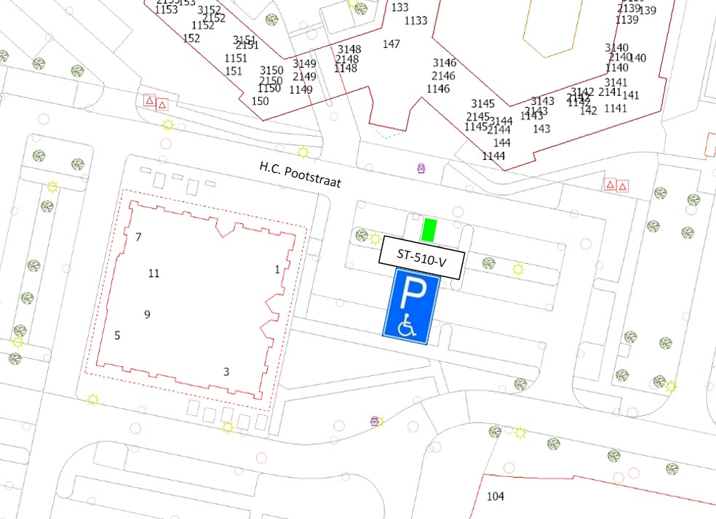

BESLUIT
Het intrekken van het verkeersbesluit, met zaaknummer 2329148, betreffende de gereserveerde gehandicaptenparkeerplaats aan de H.C. Pootstraat, zoals weergegeven op de overzichtstekening.

Hengelo, 19 maart 2024
Burgemeester en wethouders van Hengelo,
Namens dezen,
Teammanager Voorbereiding en Realisatie

Mededelingen
Bezwaar- of beroepsclausule
Wanneer u belanghebbende bent kunt u, tijdens de inzagetermijn, een gemotiveerd bezwaarschrift indienen bij het college van B en W. Het bezwaarschrift moet worden ondertekend en tenminste bevatten: uw naam en adres, de dagtekening, een omschrijving van het besluit waartegen het bezwaar is gericht en de gronden van het bezwaar. Gelijktijdig met het indienen van een bezwaarschrift kunt u de voorzieningenrechter van de rechtbank Overijssel, afdeling Bestuursrecht (postbus 10067, 8000 GB Zwolle) vragen een voorlopige voorziening te treffen. Een verzoek om een voorlopige voorziening moet dezelfde gegevens bevatten als een bezwaarschrift.

